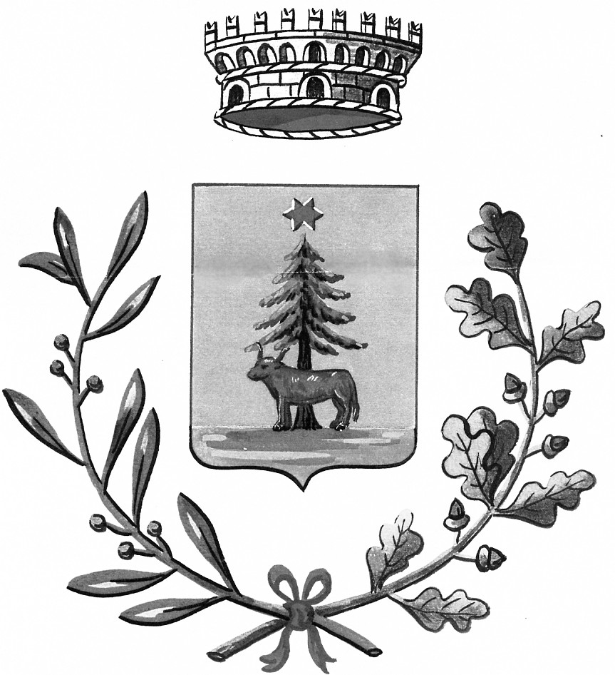 | CITTA’ DI VILLADOSSOLA  PROVINCIA DEL VERBANO-CUSIO-OSSOLA  Via G. Marconi n. 21 C.A.P. 28844  Tel.: 0324/501400 Fax 0324/575097 C.F. e P.I. 00233410034  E-mail: segreteria@comune.villadossola.vb.it  PEC: segreteria@pec.comune.villadossola.vb.it

Mostra Collettiva “San Bartolomeo” 2022
Modulo di partecipazione

Il sottoscritto__________________________________________________________
Eventuale pseudonimo con cui si vuole apparire______________________________
Nata/o a _____________________________________________________________
Il_____________ Residente a ____________________________________________
Via_________________________________ n° __________ cap________________
Mail ______________________________________________________________

Chiede di partecipare all’esposizione in oggetto che si terrà presso il Centro Culturale la Fabbrica dal 24 agosto al 3 settembre 2022 con la seguente opera:
Titolo ___________________________________ Dimensioni__________________
Tecnica_________________
Si impegna a consegnare l’opera entro il giorno 18 agosto 2022 al Centro Culturale La Fabbrica (orari di apertura martedì dalle 9.00 alle 12.00 e giovedì dalle 15.00 alle 18.00).
Prende atto che il Comune di Villadossola organizzerà e gestirà la mostra con estrema cura e attenzione ma nello stesso tempo esonera lo stesso da qualsiasi responsabilità.

Data _______________

Firma

